Санкт-Петербургский государственный университет телекоммуникаций
им. Проф. М.А. Бонч-Бруевича

Лабораторная работа №2
по курсу
«Математические модели в сетях связи»

“ИССЛЕДОВАНИЕ МОДЕЛИ СИСТЕМЫ МАССОВОГО ОБСЛУЖИВАНИЯ С ОЖИДАНИЕМ”

Группа: ИКПИ-32
Студент: Филимонов Д.Е.

2025 г.

Сначала прописал свойства каждого элемента модели, ниже будут показаны в скриншотах свойства элементов:
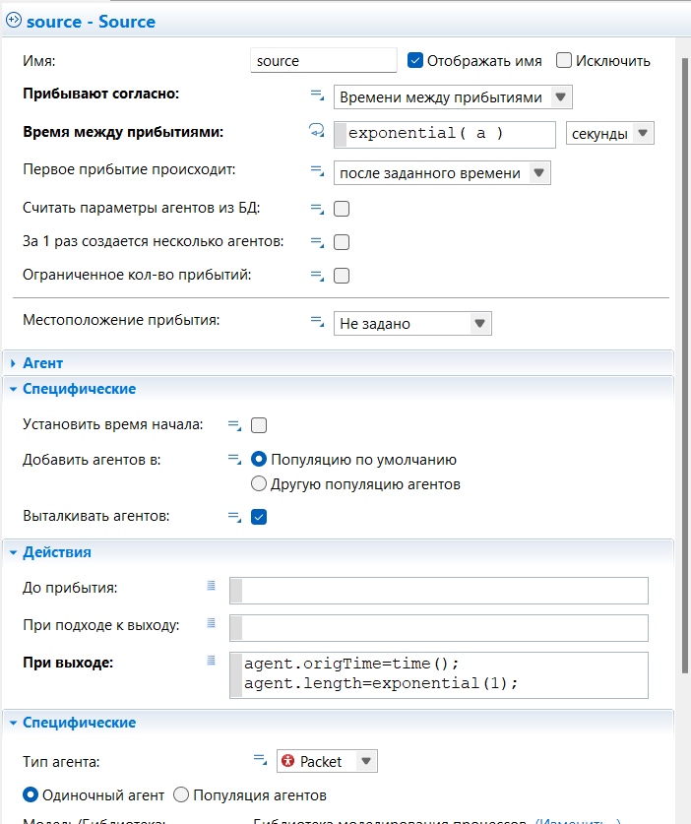
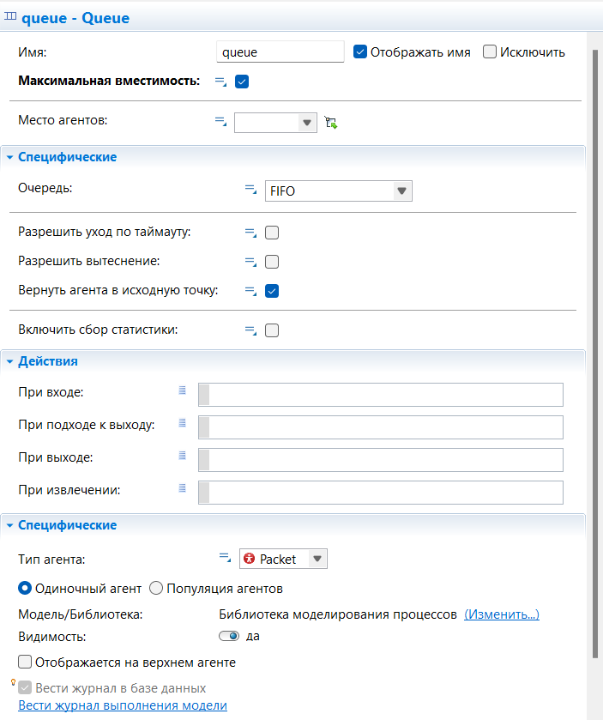
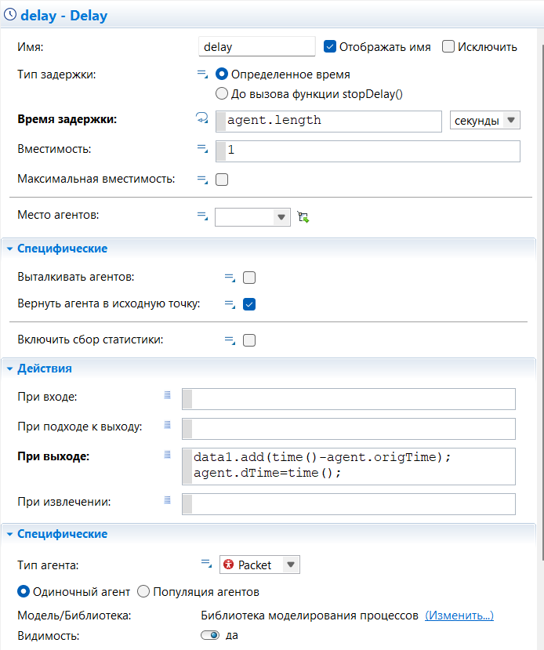
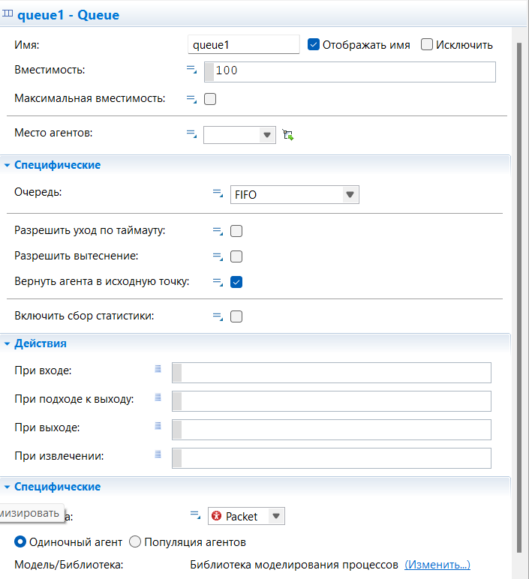
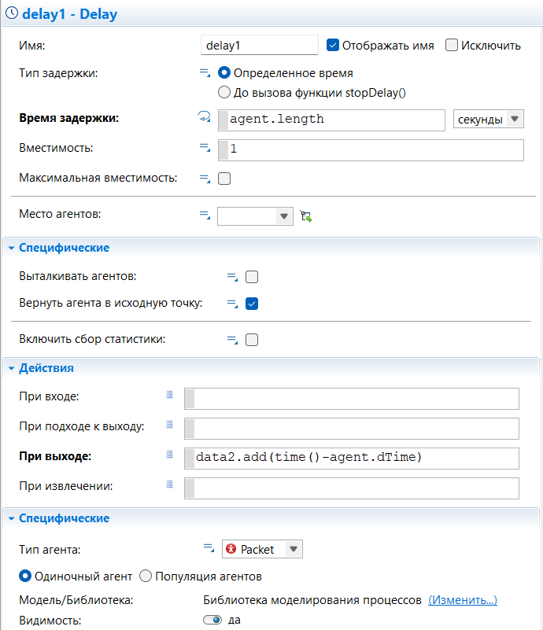
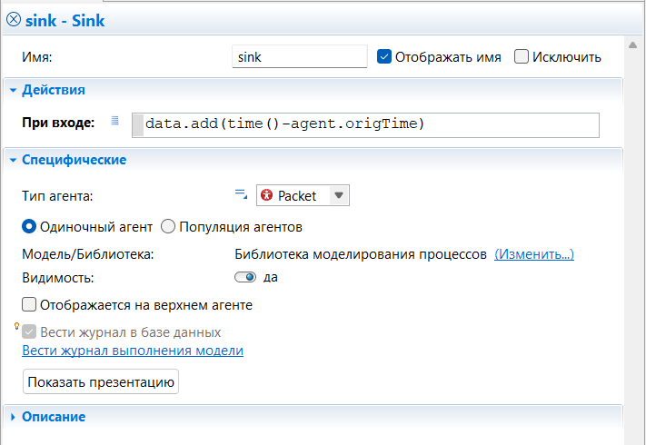

Макет
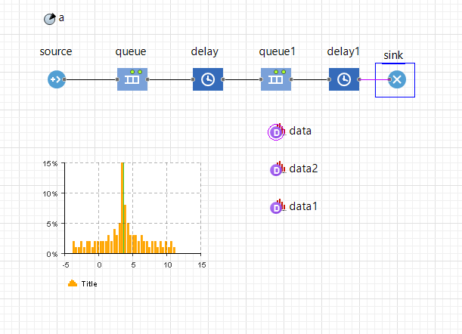
Далее запустил модель и получил:
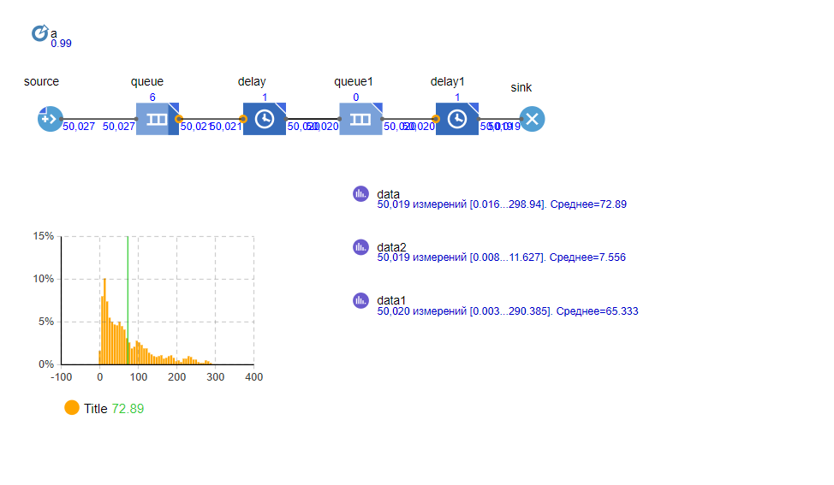
Первая Таблица:
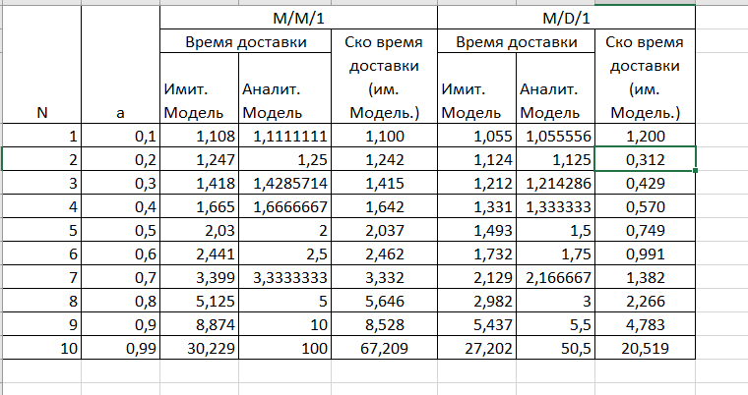

Вторая Таблица:

